“缅怀先烈守初心·铭记历史担使命”--我校开展清明缅怀先烈主题教育活动

传承是最好的缅怀，弘扬是最好的纪念。每一位英雄烈士，都是一座精神丰碑；每一次对他们的缅怀，都是一次思想的洗礼；每一次对他们的致敬，都是一次精神的传承。

**“缅怀先烈守初心·铭记历史担使命”**

——我校开展清明缅怀先烈主题教育活动

为缅怀革命烈士不朽功绩，传承红色基因，弘扬老渤海革命精神，4月2日下午，学生工作部（处）组织部分师生代表赴渤海革命老区纪念园组织开展“缅怀先烈守初心·铭记历史担使命”清明节主题教育活动。学校党委委员、副校长、学生工作部（处）部（处）长刘宝民参加了此次活动。

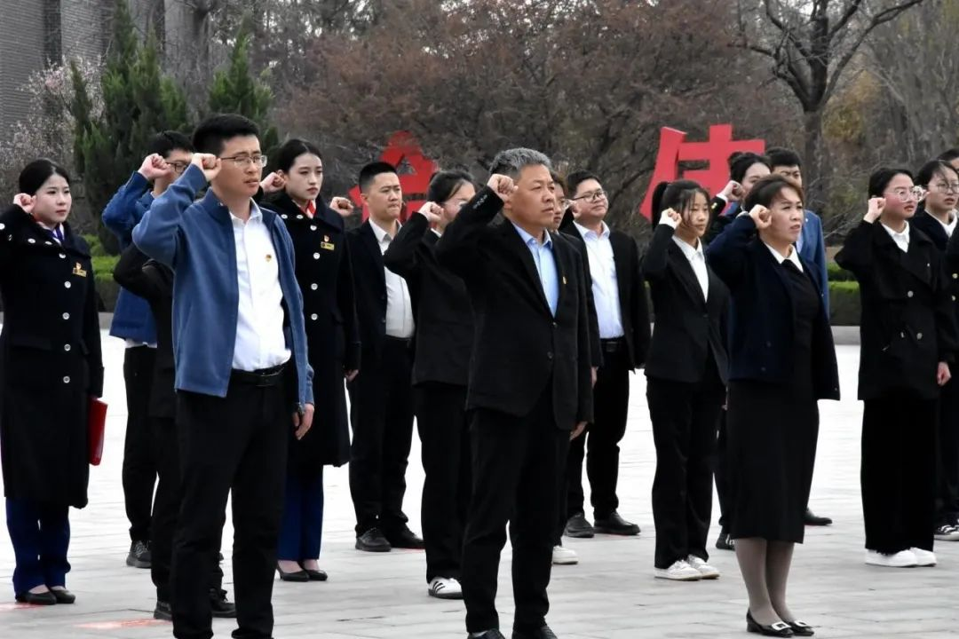慎终追远，礼敬先烈。在纪念广场，全体师生党员神情肃穆，向革命烈士敬献花篮，默哀致敬，鞠躬缅怀，并集体重温入党誓词，庄严承诺牢记党的宗旨，继承和发扬革命先烈遗志，勇担时代赋予的历史使命。随后大家讲解员的带领下，瞻仰了革命英烈碑廊，依次参观了序厅、星火初燃、烽火燎原、烈火铁流、渤海英烈等展厅，认真观看展厅内的文献资料和图片，追思革命先烈崇高品格。一个个陈列的革命文物，一个个传奇故事，再现了渤海区人民“不屈不挠、艰苦奋斗、顾全大局、无私奉献”的老渤海精神。

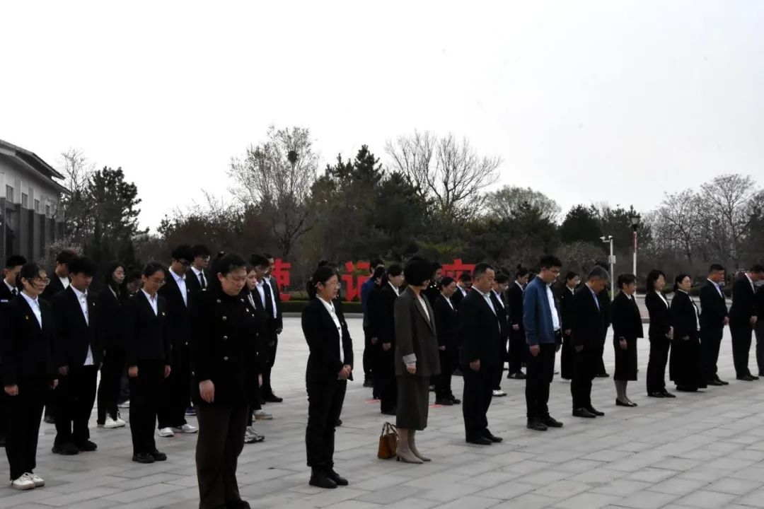

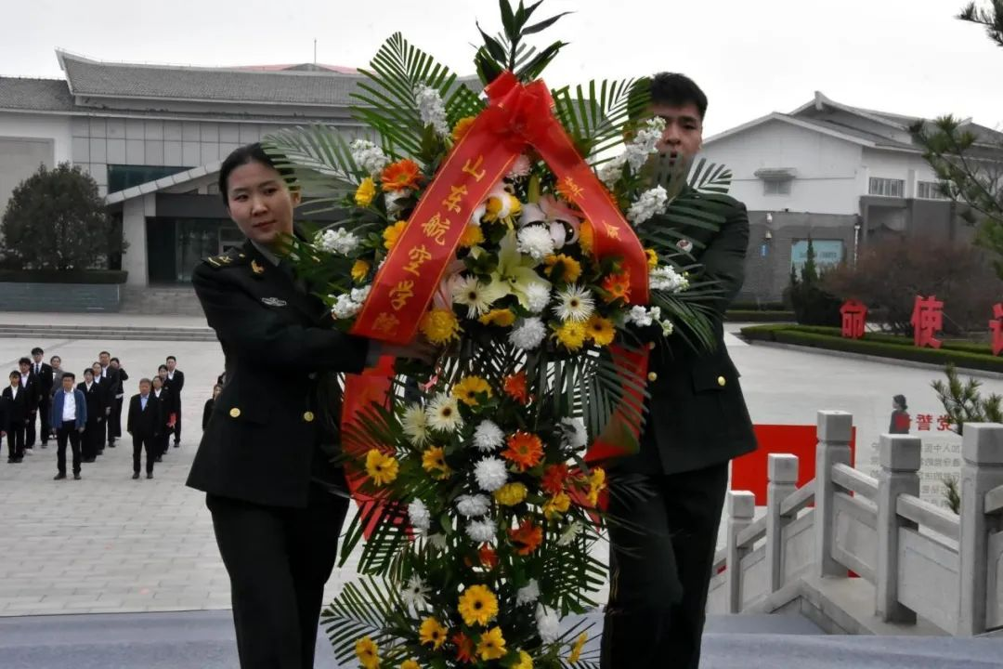

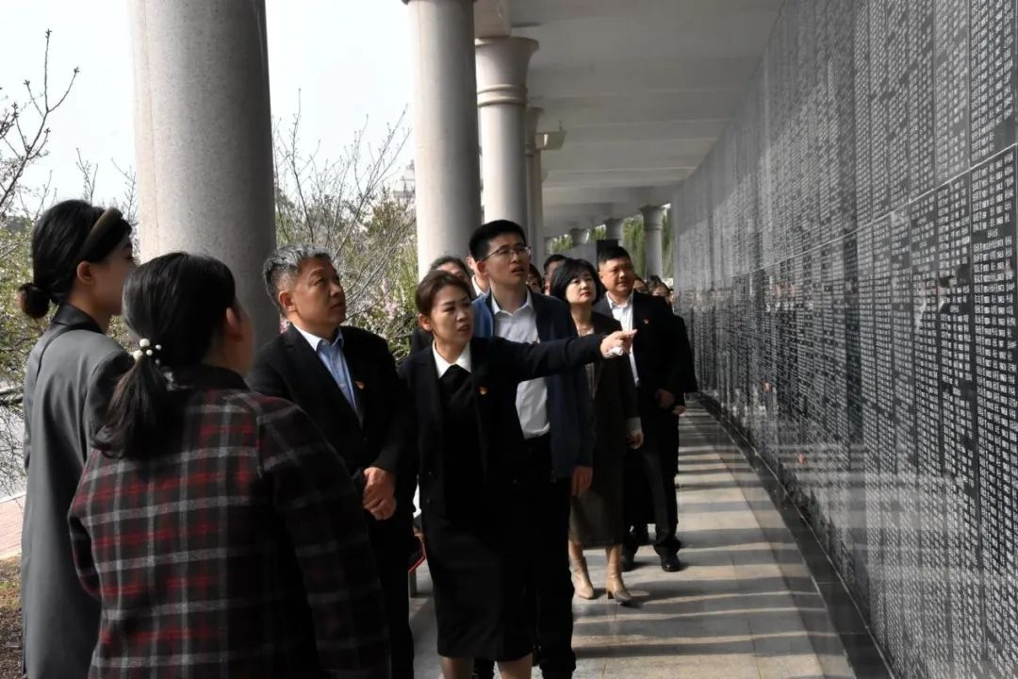

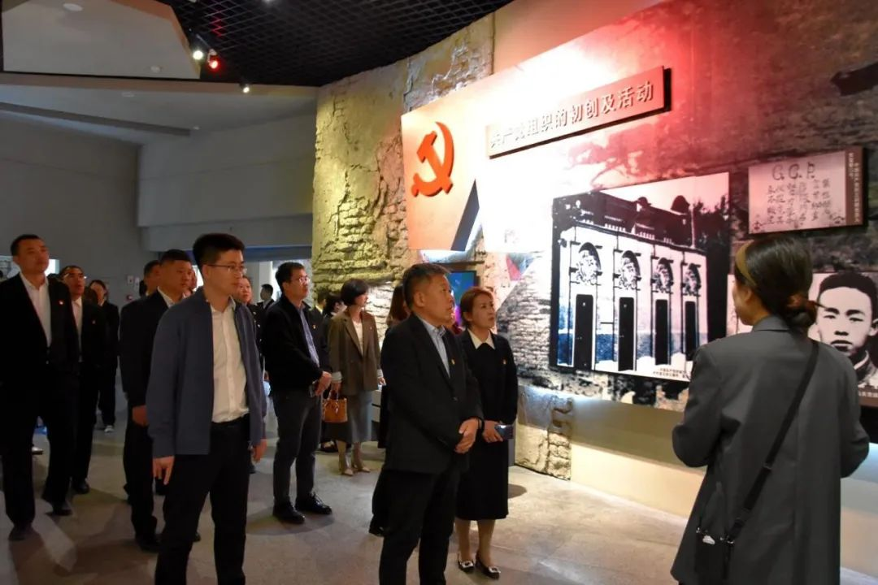

乘务学院丁金格同学作为学生党员代表发言，她表示作为山航院学子，需不负青云之志，永存赤子之心，做“心中有火、眼里有光”的“追梦者”，做“仰望星空、脚踏实地”的“力行者”，做“厚积薄发，开物成务”的“奋进者”，无愧于革命先辈，无愧于青春韶华。

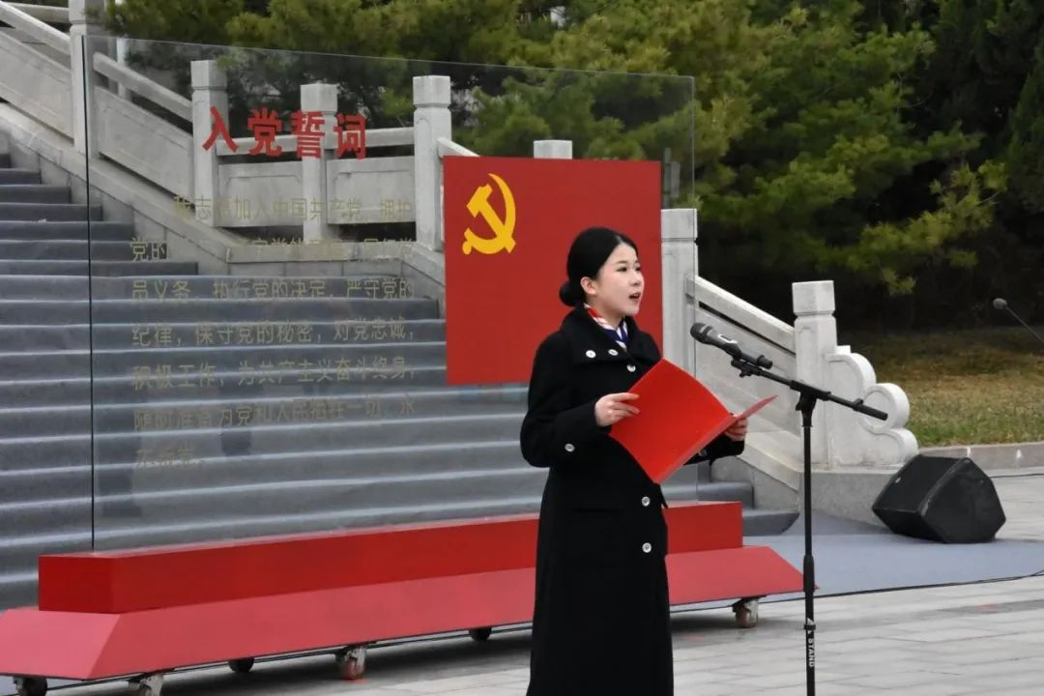

学生工作部（处）副部（处）长边小玲表示铭记历史，才能更好的开创未来。清明祭英烈，不仅是一种缅怀与感恩，更是一种精神的传承。希望同学们立大志、明大德、成大才、担大任，在坚定理想信念中把握方向，在砥砺人格品行中超越自我，在练就过硬本领中追求卓越，在肩负时代重任中成长成才，用青春和汗水，拥抱星辰大海，谱写壮美的人生华章！

学生工作部（处）全体党员、二级学院学生科科长、2023年省级优秀学生、优秀学生干部、优秀班集体中的党员代表60余人参加了此次活动。

